**САНКТ-ПЕТЕРБУРГСКИЙ НАЦИОНАЛЬНЫЙ ИССЛЕДОВАТЕЛЬСКИЙ УНИВЕРСИТЕТ ИТМО**

# **Дисциплина:** Фронд-энд разработка

Отчет

Домашняя работа № 1: CSS Flexbox, CSS Grid

Выполнила:

Бахирева Ирина

Группа: К33402

Проверил:

Добряков Д. И.

Санкт-Петербург

2021 г.

**Задача**

Пройти две игры: <https://flexboxfroggy.com/#ru>, <https://cssgridgarden.com/#ru>

**Ход работы**

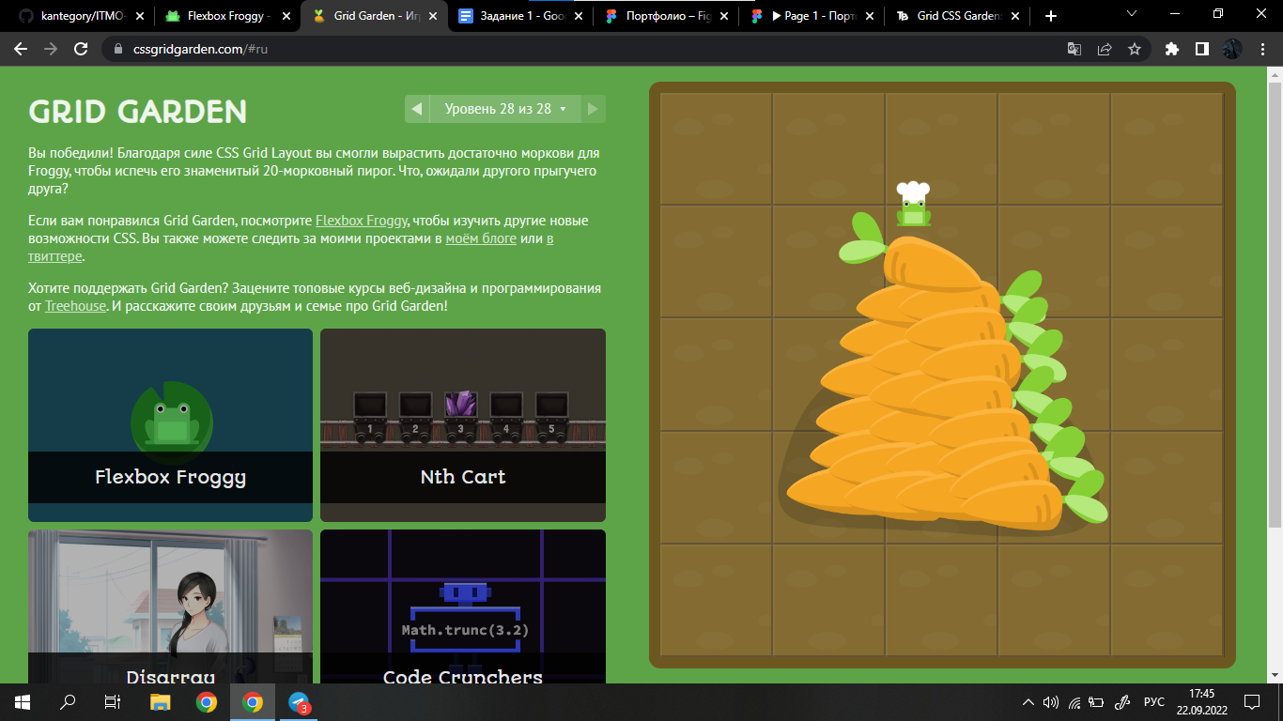В игре Grid Garden было пройдено 28 уровней, а в Flexbox Froggy 24 уроня.

Рисунок 2. Игра Flexbox Foggy

Рисунок 1. Игра Grid Garden

**Вывод**

В ходе выполнения работы было пройдено 2 игры на изучение CSS и изучены различия между моделями.